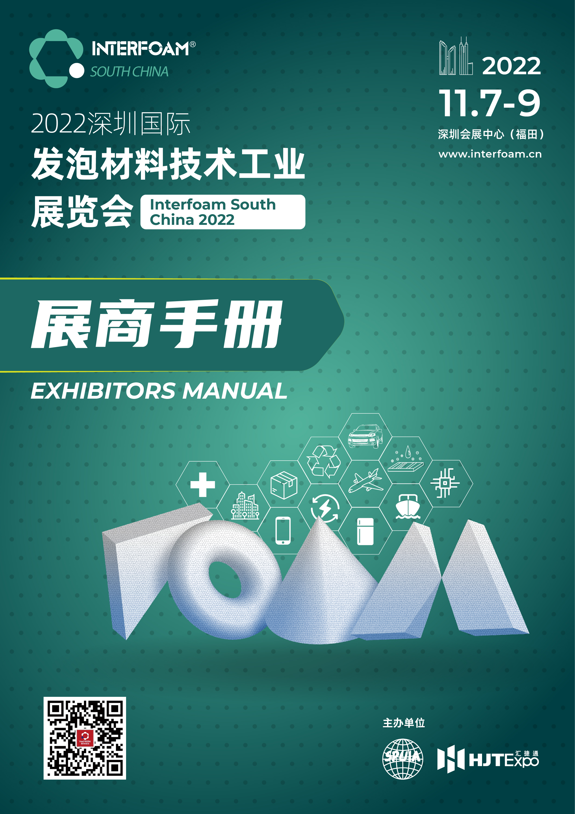

尊敬的参展商您好，

欢迎参加2022深圳国际发泡材料技术工业展览会。

这份参展商手册详细刊载了本届展览的展会须知、守则和有关资料，对贵公司出展前的筹备工作甚有帮助。

凡贵司已呈交的表格，我们建议您打印一份作存案及方便日后核对帐目（如有租赁）。请详阅手册内所列各项规则，并留意各项额外设施及服务申请表上所列明的呈交截止日期，我们会尽力维持价格不变，但请谨记和体谅，所有价格存在变动可能。此外，参展商只可以展出其生产、代理及分销之产品。

如需任何查询或协助，请与组委会联络。谨祝贵公司展出成功。

组委会上

01 重要事项
  - 布展工作时间为11月5日8:30-17:30，11月6日8:30-21:00。
  - 标准展台供电于11月6日14:00开始。
特装展台供电于11月6日14:00后，必须顺利通过展馆之安全测试，方可提供。
  - 特装展台搭建商务必于2022年10月17日前将展位设计图交给主场搭建商批核。
  - 展位保险：为维护展商及主办方的利益，光地搭建商必须购买展位保险，在向主场搭建商出示已购买凭证后方可入场搭建。见附件1
  - 于展期中，展商每天可于早上08:30进馆。各展商不得在闭馆后逗留在展厅内。
  - 组委会建议各参展公司必须有一位决策者于开幕前一天（即11月6日）进馆及跟进所有布展事宜。
  - 所有展览会之服务供应会于展览结束后15分钟中断（11月9日为16:15），请各展商作好准备。
  - 2022年11月9日16:00展会结束后才可以开始展品打包及撤展架。组委会建议参展商在撤展期间至少有一名工作人员在展台内，以确保展品安全。
  - 展馆内所有搭建物封顶不得超过50%（储物间、会议洽谈间、LED屏幕结构上方不能封顶），特装展台搭建高度上限为5米 ( 包括地台高度和悬挑造型 )，禁止任何超过此限高的搭建行为。
  - 本次展会不允许搭建双层展位。
  - 光地展位须自行搭建背板，四面环开的展位除外。背板不得超过5米高，面向毗邻展位的背板部分如高出毗邻展位，应要以白板封好（最低要求：干净整洁平整PVC白布），但不可展示任何公司名称、产品名称和相关的资料。如背板超过此限制，组委会有权要求展商修改高度和挪走展示资料。请展商在设计搭建展位时，严格遵守上述规定，否则主办方有权强制要求展商修改展位设计和搭建，如在现场发现有违反上述规定者，主办单位有权没收其预交的施工押金。
  - 组委会将提供公共地区、标准展台的清洁。光地展位清洁及展品清洁则由展商负责。搭建及撤馆期间的建筑垃圾由展商或其搭建商负责。
  - 18岁以下人士不能进场。此规则于进馆、展期及撤展均有效。
  - 此次展览只供专业人士参观。非专业人士谢绝入场。
  - 为防止由展商或其代理之不适当行为所造成的展厅损坏和人员伤害而引起的赔款，我们强烈建议各展商事先为展品和其它贵重物品购买保险。在使用租借物品时，请注意归还时保证物品无损。组委会对展品遗失或损坏一概不负责任。
  - 关于标准展位基本配置，请您阅读展会须知2.11章节。如您需要额外租赁家具，请填写表格S2。
  - 关于展位电力信息，请您阅读参展商守则及条规3.18章节。
  - 关于展品运输信息，请您阅读附件运输指南。
  - 如有任何查询，请与组委会联络：
北京汇捷通国际展览有限公司
地址：北京市朝阳区曙光西里甲6号时间国际中心A座2003室
电话：13911037730
传真：+86 10 58677126
组委会将尽量保证本手册的正确性，若有出现错漏和错误组委会将不负任何责任。本手册未提及事项以展馆相关规定为准。

  - 大会指定服务商信息
大会指定承建商 – 光地图纸审核 / 标准展位搭建 / 电箱租赁 / 家具租赁 / 空压机租赁 / 给水排水
光影（北京）国际展览有限公司
北京市朝阳区将台东路50号一层光影文化
联络人：王晓平 18910018912
电邮：interfoam_south@163.com
大会指定运输代理 – 展品运输 / 报关清关 / 展期临时仓储
上海羅杰斯国际展览报关服务有限公司
上海市娄山关路83号 新虹桥中心大厦2201室
邮编: 200336
电话: 6270 0003 传真: 6270 0005
联系人: 梁兴旺先生
手机: 13585707911
  - 大会推荐特装搭建商信息
光影（北京）国际展览有限公司
北京市朝阳区将台东路50号一层
联系人：王晓平（女士） 手 机：+86 18910018912 电 话：+86-010-84560188
Email：122146331@qq.com 网址： http://www.bjgyhs.cn
上海溧烨会展服务有限公司
上海市奉贤区南桥镇南奉公路8589号1幢674室
联系人：刘烨（先生） 手 机：+86 18616590982 电 话：+86-021-22265151
Email：Carl.liu@yitaomesse.com 网址：www.yitaomesse.com

02 展览会须知
  - 展览会名称
2022深圳国际发泡材料技术工业展览会
Interfoam South China 2022
  - 展馆
展馆名称：深圳会展中心 （福田）4号馆
  - 展馆位置
深圳市福田区福华三路
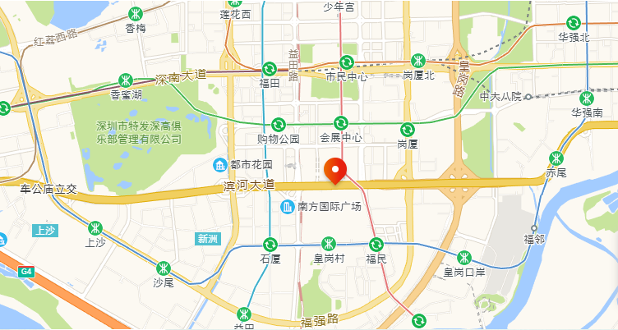

  - 展览日期及时间
星期一 | 2022年11月7日 | 09:00至18:00
星期二 | 2022年11月8日 | 09:00至18:00
星期三 | 2022年11月9日 | 09:00至16:00
  - 主办单位
北京汇捷通国际展览有限公司
  - 安全保卫
大会聘用深圳会展中心（福田）之保安人员负责馆内的保安工作，展商应照顾自己的财物，特别是细小和轻便的物件，尤以展览会开幕前及闭幕前人流聚集时，展商应提高警惕。
  - 入场须知
- 参展商

所有参展人士在展览会任何时间内（包括布展，展期和撤展）必须佩戴参展商工作证方可以进入展馆，参展证不得转让他人使用。基于保安理由，请勿代搭建商或非展台的工作人员申请参展证。
光地展位参展商可于11月5日13:00后前往深圳会展中心（福田）“参展商报到处”报到，领证后可入内开始布展。请展商携带展位合同复印件。
标摊展位参展商可于11月6日13:00后前往深圳会展中心（福田）“参展商报到处”报到，领证后可入内开始布展。请展商携带展位合同复印件。
- 观众
为保证展会的专业性，主办方将收取门票费用，展商可登录“展商系统”按每3㎡展位兑换2张免费门票的原则，为客户申请免费门票。
详情联系：薛女士 电话：+86-21-63232733 邮箱：katelyn.xue@hjtexpo.com
另18岁以下人员不能进场参观，且每天展期闭馆前30分钟谢绝入场。
- 承建商
展位搭建商必须取得组委会之批准，方可于馆内施工。另各光地搭建商必须承担场馆所征收之施工管理费、施工押金及其它等费用。根据深圳会展中心（福田）规定，凡是进入展馆内的施工人员必须佩戴安全帽，未佩戴安全帽的布置人员，展馆的保安人员有权拒绝其入场工作。
  - 通讯设施
馆内可提供网线供展商使用，如需此服务请填妥表格R1。
  - 宣传资料翻译
英语虽然在国内通行，但仍然以中文为主导。如展商想更有效地传递产品资料，请用中文内容或翻译资料成中文（简体）。请各展商务必注意，台湾、香港以及澳门是中华人民共和国的地区，翻译时不应译为国家。凡在现场派发的任何资料(包括员工名片)，如带有ROC或中华民国等字眼均需删去，请各参展商必须遵从。在制作中国地图时请务必包括台湾在内。如无按照此要求而现场有任何问题发生，组委会将概不负责。
  - 展馆资料
楼面载重： | 5 吨/平方米。展品操作时如有垂直振动部件，上述的地面承重至少应减去50%。展厅内主电缆沟上严禁搭建摊位或堆放重物。（设备展商务必注意地面承重问题，如超过承重要求，请及时联系主办方）
展厅地坪： | 混凝土
楼层高度： | 11米
货门 / 展品入口： | 限宽 5m，限高 4.5m
供电标准： | 3相5线制， 380V 50HZ 220KVA
给水／排水： | 有

  - 标准展台基本设施

标准展台材料用铝合金和防火板组合而成，每个9 平方米标准展位包括：
- 三面围板
- 中英文公司楣板带中英文公司名称，展台号和展览会会标
- 展台地毯
- 询问台1张
- 圆桌1张
- 折椅3把
- 射灯2支
- 500W插座1个
- 废纸箱1个
具体配置详见下表：
展位面积 | 询问台 | 圆桌 | 折椅 | 射灯 | 500W插座 | 废纸箱
9平方米或以下 | 1 | 1 | 3 | 2 | 1 | 1
10-17 平方米 | 1 | 1 | 3 | 2 | 1 | 1
18-26 平方米 | 2 | 2 | 6 | 4 | 2 | 1
27-35 平方米 | 2 | 3 | 9 | 6 | 3 | 1

重要提示：
- 标准展台均由主办方指定的主场公司统一设计、搭建，未经主办方允许，严禁私自对主体结构、门楣进行改动或遮挡，如若擅自改动，将给予1000元的处罚，并需展商自行将展位恢复原貌。
- 展台内如需布置海报，不可打钉或钻孔在墙板上和地面上，需使用可移除的双面胶或魔术贴固定四周，并在展会结束时清理干净。

如布置上有任何问题， 请与大会指定搭建商联络查询：王晓平：18910018912(同微信）/ 13911037730(同微信）
或发邮件至：interfoam_south@163.com

03 参展商守则及条规
  - 所有参展商及其展位工作人员于展览期间务必遵守以下之规则及订在展览合约内之条文。
  - 派发宣传品
所有展商之宣传活动如派发样品、塑料袋、小册子、宣传单张等等必须在摊位范围内进行。对任何妨碍走廊及邻近展台之演示活动，组委会有权予以终止并不会负上任何责任。
  - 参展商行为及态度
在展览会举行期间，所有摊位必须有职员看管及布置妥当并摆放展品。展览会只开放予业内人士参观，参展商不得在会场内零售展品。任何参观者、参展商或其代理，如被组委会认定为精神不健全、醉酒或会对展览会、其它参展商或参观人士造成骚扰或不便，组委会有权禁止其进入会场。未满十八岁人士均不准进场。
各参展商只可在本身的展位范围内布置和摆放展品，不得在会场的公众地方摆放。展商亦需确保展位的布置及展品与展览有关，并符合该展览会形象。所有撤展工作只容许在展览结束后进行，展览期间不可擅自搬走展品。
展览期间参展商应以专业及有礼的态度进行商业洽谈，并须尊重各参观人士及其它参展商。参展商及其职员，如非经邀请，不得擅进其它参展商摊位。在任何情况下，参展商都不能张贴违反展览会宗旨、损坏展览会形象或带有歧视成份的标语和海报。一经发现，组委会有权拆除该标语或海报而不须负任何财务或法律责任。
  - 展馆内货运工作
为了保障现场各种运输活动的安全与有序，展览会指定运输代理是唯一允许在馆内使用各种运输机械作业的单位。除无需运输机械(如液压推车，履带车和吊车等)搬运的手提物品外，展馆和组委会将严格执行此项规定。
为确保顺利运作，在需要的情况下，运输代理会要求展商在场陪同下进行运输作业，请各展商配合。另有关展品的详情必须在呈交日期前通报展览会指定运输代理，代理将通知展商到馆的日期和时间。
  - 报关
进入展馆的海外物品首先办理报关手续，唯有展览会指定运输代理方能为展商代理展品的报关和清关手续。展商可直接向展览会指定运输代理联络或垂询有关报关和清关手续事宜。
请注意：任何未办理清关手续的物品将不得携带出馆。展商应遵守此规定，以免由此而延误现场工作。
  - 本地送货
展览会未完全建妥前，请勿将展品送入展馆。展商或代理须在展位亲自接收展品，组委会将不承担任何代客收货的业务，也不负责此类展品到馆后的保管储藏事宜。
展商可以自行安排手提物品的货运事宜，如展品较重需用液压车、叉车或吊车等作业时，请与指定运输代理联系，以作适当安排。
  - 展位租用费
所有参展商必须于进场前付清所有展位租金及额外设施租用费，方可进馆布置。如未付清款项的话，组委会有权拒绝任何公司/人士进馆。
  - 物品贮存及废物安排
展馆内不设物品贮存设备，参展商如有展品需要贮存，可与大会指定运输代理联络，一切费用由参展商负责。按消防规定，杂物和展品空箱不得摆放在过道及存放展台背后，如经发现，组委会马上清走而不作通知。如展商违规存放杂物而引起火警，一切后果由展商负责。
参展商应时刻保持场馆及展台整洁，每天闭馆后可把废纸箱放于过道中，以便展馆清洁人员清理。
  - 展品运送及搬走
在闭馆后，随身物品或个人手提即可搬走的展品可由展商自行移出展馆。如展商已安排有储存服务，物品补给只可在开展前或闭馆后进行。如必须在上述时间外进行，请届时联络组委会或指定运输代理。
  - 资料受检
所有海外宣传品，发放品及影带/影碟/幻灯片/声带等必须受海关检验才可在现场使用。展商请直接联络指定运输代理垂询详情。
  - 会场广播
展馆内之广播系统只供组委会使用，组委会将不受理个别参展商及观众之广播要求。
  - 分压垫板的使用
分压垫板仅在展品重量超过展厅地面负荷限量时使用，请务必与指定运输代理预先安排此类分压垫板。
  - 工业气体
施工时，禁止使用易燃气体、易爆物品，施工现场禁止吸烟、明火作业。灯箱制作应留有足够散热孔。
  - 展台清洁
组委会将负责公共地方和标准展台地毯的清洁工作（展品清洁则由展商负责）。展商应保持展台清洁，每天开展或闭馆后，请展商把废纸箱放在过道上，以便工作人员清理，光地展台清洁则由光地搭建商负责。
另光地搭建商须缴付施工押金。待展览完结后，若展台之废物清理妥当及展馆装置没有任何损毁，押金将全数发还。
每天展出过程中或展出结束时，很可能由于展品原因而产生大量需要清除的废物，展商必须事先通知组委会。组委会将做出必要的安排，并有可能收取一定的费用。
  - 展品示范及推广活动
展商如欲现场示范设备运作，须注意以下事项 ：
- 呈交有关设备的操作资料，其配件之运作，如涉及易燃物料，激光或危险品需提前向展馆及有关政府单位申请
- 所有展品示范或宣传活动必须在其展位范围内进行
- 场内不可使用走灯，闪灯类东西，如是设备其中一部份则可豁免
- 示范前需验查设备是否已经完全装嵌及所有门盖关上
- 为确保安全，示范设备与现场观众及工作人员应有一定的距离
- 在操作演示时一定要严格控制，保证安全，对于有可能伤害观众的设备，请采取一定的保护措施，把展品和观众隔开
- 如设备运作时有机会排除废气， 展商应做好排气系统以免对现场人士有所伤害
- 现场严禁焊烧，带有气体和明火示范
- 如展商使用电视幕墙、电视或其它影音器材作现场推广活动，需将音量尽量调低，以免对其它展商或观众造成任何滋扰。如发出的声量超过70分贝，组委会有权马上终止有关展示活动，而组委会毋须为此向参展商退还有关费用或作出任何赔偿。设于摊位内的视听器材，概由参展商负责，而参观人士及其雇员在操作此等器材时的行为，须由参展商监管。
  - 展台家具
标准展台备有基本家具，若展商需租赁额外家具，可填妥表格S2呈交大会指定搭建商申请。撤展当天展商应检查确认家具抽屉内已清走个人物品后，才让搭建商收回。
  - 展台搭建注意事项
- 光地展位搭建条规
- 大会指定搭建商负责所有标摊搭建事宜，整场展览会的电，水和气供应，亦可提供光地设计及搭建的服务，然光地展商的展位设计及搭建可聘用非指定的搭建商负责。
- 无论是大会指定的或是非指定的搭建商，光地展商所有电力装置必须由大会指定搭建商负责，有关费用由参展商或者搭建商支付。电力装置设计草图及图例须连同上述摊位设计图于2022年10月17日前呈交大会指定搭建商申报。会场供电标准为3相5线制，380V 50HZ。
- 对于租用光地之参展商，请于2022年10月17日前将展位透视图及平面图（图例须注明尺寸）送交给大会指定搭建商批核。
- 组委会有权拒绝批出设计草图及图例，或要求参展商作出修改。未经批核之光地展台如被要求在现场作任何更改，一切责任及费用均由展商负责。搭建商需按已批核之图样按图施工，任何更改须得到组委会书面批准。
特装展位施工必须遵守组委会有关之施工高度限制，全部展位限高为5米。
- 按消防规定，所有靠墙的展位需与墙身有1米的距离，展位墙板背后不可以摆放杂物。
- 所有过道需宽3米。
- 所有光地展位的搭建和装璜不可损毁现场，更不可在现场打孔或钻钉以固定任何搭建，如发现违规，展商将负责所有由展馆所要求的赔偿。
- 展位装璜不可使用闪灯或霓虹灯，严禁使用弹力布。
- 任何展位设施或结构不得超逾展位面积，包括装璜、展品、参展商名牌、标志或照明设备等。
- 如要利用展览馆天花板作任何结构性的支持，或悬挂条幅装饰，必须得到组委会同意。
- 光地展位的公司名称和展台号必须出现在面向过道显眼的位置，如有违反，组委会将代为制作上述资料，费用则由展商支付。
- 所有光地地面须铺上地毯，不可在地面涂漆。
- 光地展位须自行搭建背板，四面环开的展位除外。背板不得超过5米高，面向毗邻展位的背板部份如高出毗邻展位，应要以白板封好（最低要求：干净整洁平整PVC白布），但不可展示任何公司名称，产品名称和相关的资料。如背板超过此限制，组委会有权要求展商修改高度和挪走展示资料并没收其预交的施工押金。
- 展厅内的所有施工应限制为仅进行安装和次要改造施工。焊接、切割、锯切、层压、上漆、喷涂等制造施工不应在展厅内执行。如果展商违反该规定，将受到严厉的限制和惩罚。这是一项安全和健康措施。
- 四面环开展位及面临通道展位周边的墙身不可以完全封闭，周边墙身须留有50%空位，以免妨碍遮挡其它展位的视线。
- 光地展位须自行搭建背板，不可使用毗邻展位的围板。
- 若展位之任何结构或围板高于毗邻，展商须把高出的结构及围板装饰达至组委会接受的程度。另外，展商不可以把公司名称，展台号或标志放在高出的地方上。
- 光地搭建时应注意预留空位以便牵线（电线/电话线）之用。如所需的电话线或电线已放好到位后而遭到搭建材料遮盖或压上，组委会一概不受理及光地搭建商需自行负责。
- 光地展位不包括清洁服务，光地展商应叮嘱其施工单位负责展台清洁，并将施工时所有垃圾拿走，否则，组委会将收取垃圾清洁费。
- 租用标准展位注意事项
- 所有标准展位（标摊）和升级版标准展位（升级标摊）不得自行加建，布置时不可打钉或钻孔在墙板上和地面上。如布置上有任何问题， 请与大会指定搭建商联络查询。
- 所有标摊围板均是白色，展商不可以自行涂漆或裱上墙纸。如欲变换其它颜色，请联络大会指定搭建商垂讯。
- 任何装置的高度不得超过2.5 米、或伸展超逾划定的摊位界限。有关装置包括展品、参展商提供的公司名牌、宣传材料、标记等等。
- 所有标摊楣板及地毯颜色由组委会决定，如展商需改用其它颜色，需预先向组委会申请，改动所需的价钱由展商支付。
- 展商可将公司Logo放在楣板上，但尺寸不得超过20 厘米长，20 厘米高, 制作费由展商支付。请参阅表格1并把公司Logo送到大会指定搭建商报价。
- 展商如未能使用全部标摊所含的配备，组委会不会退还价钱或以物易物。
  - 电力装置
会场供电标准为3相5线制， 380V 50HZ。
所有电源（动力电及照明电）由展馆配电箱至展台到位的安排均为大会指定搭建商负责，电源到位后之接驳服务则视乎所需服务而定，服务分类请参阅表格R1。供电前必须由展馆工程部检验妥当后方才送电。
标摊设施已含有电灯照明，而光地展商则需额外租赁照明电或/及动力电。大会指定搭建商尽量避免把配电箱安装在展台上（光地和标摊），但仍有不可避免的可能性。所有电力装置（包括电线，制箱等）需为固定装置，并不可超逾展台范围。
如展商设备特别要求（如需低压电，稳流器）或极为敏感的话，建议展商自备所需的配备以保障设备可以正常运作。
不得从展厅天花板上悬挂任何电气设备，或将电气设备固定到建筑物结构的任何部分。
每天展览结束后15分钟中断电源，展商应在断电前把设备复位。展览会供电时间是每天08:45至18:00，展期的最后一天为16:00。展商如在上述时间以外需要用电，请提前两周以书面形式向组委会申请。
如工程师认为电力供应或装置可能或会对观众或其它展商构成危险或滋扰，组委会保留终止电力供应的权利。
注：请尽早提交电力供应计划，申请须经展馆设备组审批。
  - 空压机
所有空压机必须与大会指定搭建商租赁，详情请参阅表格R1。大会指定搭建商会尽力提供干燥的压缩气，但请展商见谅，空气仍有可能是带水带油的。如展商必须要干燥的空气，请自备过滤器或其它配件。
  - 摄影及拍照
未经组委会同意，不得在会场内擅自摄影、录像或录音。参展商亦有权禁止观众对其展品进行拍摄或录像。展商如发现现场遭其它人士拍摄其展品或展位的活动，可以立刻拒绝和终止拍摄。
  - 防火措施
为安全起见，所有盖建物料必须为阻燃物料。在任何时间，包括布展，展期和撤展，展馆内严禁吸烟。任何人士如发现火警，应先保持镇定，然后触动火警报警装置通知消防 / 保安。另设备运作时如有易燃的可能性，展商应自备灭火器以措安全。
  - 责任和风险
展览若在不可抗力的情况下延期，缩短或延长展期，组委会有权决定是否退还摊位租用费及是否对展商和其工作人员作出赔偿。
  - 撤馆须知
展览会将于11月9日16:00结束。所有展商及其它撤展活动必将其展品及其它物品于11月9日18:00前撤离会场。组委会若发现任何展品、摊位物料搁置于会场，将视为弃置物品。组委会有权将遗留之物品撤离会场，一切清理费将由展商自行承担。
当您提交相应服务申请表格后，即代表您已完整阅读并同意参展商手则及条规。

表格S1
标准展台楣板数据
大会指定搭建商将按照阁下提供之中英文公司名称制作贵展台楣板。如逾期仍未提供有关数据，大会指定搭建商将自行决定楣板内容，呈交限期后如需更改数据，则另行计费。
1、楣板文字：
中英文名称请填写该链接电子表格并上传：http://hjtexpobj.mikecrm.com/JLxGaye
2、公司LOGO：
展商可在楣板上放上公司LOGO，但尺寸不能超过200 x 200mm。展商不得自行制作并粘贴。若您需要在公司楣板上添加Logo，请将Logo以ai，cdr，jpg 等形式上传至该链接电子表格：http://hjtexpobj.mikecrm.com/JLxGaye
我司将支付100元/个制作公司logo 个。
3、标准展台照明
每个标准展台含2个长臂射灯。如逾期仍未获贵司呈交所需之照明项目，大会指定搭建商将自行决定安装类别，呈交限期后如需改动，则另行计费。
4、支付方式：
订单在全部付款收到后生效。如需美元付款，请按汇款当日汇款银行公布之美元与人民币汇率换算成等值美元金额。
账户名称：光影（北京）国际展览有限公司
开户行：中国民生银行股份有限公司北京电子城支行
账号：631554255
5、备注：
*若您未在截至日期前交回此表格，我们将按主办单位提供的展商信息制作贵公司楣板。
*若您在现场需要修改楣板内容，您将支付每条100元的费用。
*标准展位装饰制作，简易装修请联系王晓平：18910018912或邮箱：interfoam_south@163.com
*迟于最后限期(2022年10月17日)的定单，收取50%的加急费；
*请将汇款凭证E-mail至光影展览邮箱：interfoam_south@163.com ，并注明展会名称、参展公司名称及展位号。

公司名称：
展位号：
联系人：
联系电话：

表格S2
标准展台额外家具租赁
家具
编号 |  | 项目名称及规格（单位：mm） | 元/个 | 数量 | 金额
CD01-A |  | 白折椅/PVC椅 | 40.00
CD04 |  | 黑皮椅 | 80.00
CD19 |  | 吧椅 | 100.00
TB01 |  | 询问台（1000mm×500mm×780mm高） | 120.00
TB02 |  | 方桌（800mm×800mm×760mm高） | 150.00
TB05 |  | 圆桌（750mm×700mm高） | 120.00
DP01 |  | 锁柜（1000mm×500mm×780mm高） | 200.00
DP02 |  | 低饰柜（1000mm×500mm×1000mm高） | 360.00
DP03 |  | 高饰柜（1000mm×500mm×2100mm高） | 500.00
MS01 |  | 围板（1000mm×2500mm高） | 120.00
MS03 |  | 锁门（1000mm×2000mm高） | 360.00
MS08 |  | 平层板（1000mm×300mm） | 50.00
MS11 |  | 独立文件架 | 80.00
电
1 | 100W射灯 |  | 100.00
2 | 100W长臂射灯 |  | 100.00
4 | 500W插座 |  | 100.00
5 | 42寸电视，可插U盘播放视频 |  | 800.00
6 | 50寸电视，可插U盘播放视频 |  | 1500.00
7 | 55寸电视，可插U盘播放视频 |  | 1800.00
美工画面
1 | 普通喷绘 |  | 100/㎡
2 | KT板喷绘 |  | 120/㎡
支付方式
提交表格至E-mail邮箱：interfoam_south@163.com ，收到付款通知单付款，订单在全部付款收到后生效。
账户：光影（北京）国际展览有限公司
帐号：631554255
户行：中国民生银行股份有限公司北京电子城支行
备注：
- 以上价格是整个展览会期间的租金，已租展具不可更换其他项目，有问题请联系王晓平：18910018912。
- 所有单项插座只用于家用小家电使用，不得私接任何照明及机器电。
- 所有订单以全数缴付作为确认，取消订单将只退还相应订单全额款项的50%。现场取消预定将不被接受，且不予退款。
- 迟于最后限期(2022年10月17日)的定单，收取50%的加急费。

公司名称： 展位号：
联系人： 联系电话：

家具图册
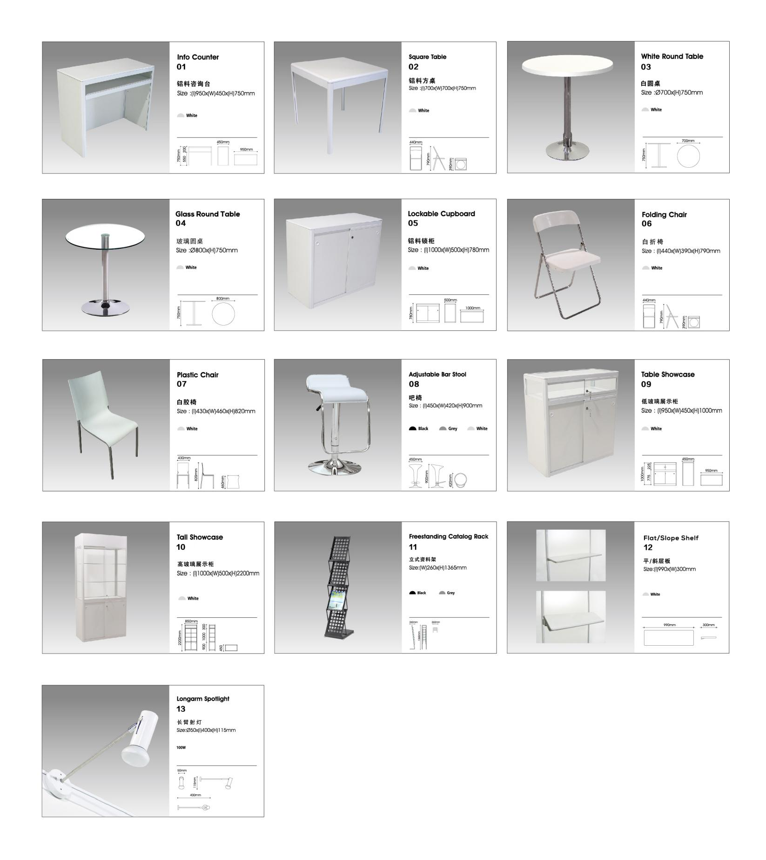

特装展台报馆材料目录
序号 | 文件名称 |  | 要求
1 | R1 | 展台施工项目申请表 | 盖搭建商公章 | 扫描件+word版
2 | R2 | 展台施工申请表 | 盖搭建商公章 | 扫描件+word版
3 | R3 | 展台施工安全承诺书【现场交原件】 | 盖搭建商公章 | 扫描件+原件
4 | R4 | 施工管理处罚规定 | 盖搭建商公章 | 扫描件
5 | R5 | 特装展位搭建委托书 | 盖参展商公章 | 扫描件
6 | R6 | 退押金及发票信息采集表 | 盖搭建商公章 | 扫描件+word版
7 | 报馆图 | ★俯视彩色效果图； | 所有设计图中必须注明以下信息：  - 设计单位名称  - 负责人及电话  - 设计时间 | 电子版
 |  | ★平面图（需标注尺寸）； |  | 电子版
 |  | ★立面图（需标注尺寸）； |  | 电子版
 |  | ★材质图（展台所用搭建材质说明）； |  | 电子版
 |  | ★电路图（须标注电箱位置并附相邻展位）； |  | 电子版
8 | 资质 | 企业营业执照复印件 | 盖搭建商公章 | 扫描件
 |  | 法人身份证复印件 | 盖搭建商公章 | 扫描件
 |  | 现场安全负责人身份证复印件 | 盖搭建商公章 | 扫描件
 |  | 电工身份证复印件 | 盖搭建商公章 | 扫描件
 |  | 电工证复印件 | 盖搭建商公章 | 扫描件
9 | 保险 | 保单 | 每一展台累计赔偿限额人民币600万元，每次事故赔偿限额人民币600万元，每人每次事故赔偿限额人民币100万元 | 电子版
报馆必读：
1、请联系18910018912（同微信）索取word版报馆表格，并于10月17日前将电子word版报馆文件提交审核；
2、审核通过后按要求将所有报馆文件盖公章扫描件发至邮箱：interfoam_south@163.com
3、其中《R3展台施工安全承诺书》需在报到时将原件交至展商服务中心。

展商名称： |  |  |  |  | 展位号：
申报人： |  |  |  |  | 申报人电话：
承建单位名称： |  |  | 加盖公章
编号 | 项目名称 |  |  |  |  | 单价（元） | 数量 | 金额
电器及电力设施
1 | 【照明】16A/220V |  |  |  |  | 985.00
2 | 【照明】32A/220V |  |  |  |  | 2,025.00
3 | 【照明】63A/220V |  |  |  |  | 3,105.00
4 | 【动力】16A/380V |  |  |  |  | 1,593.00
5 | 【动力】32A/380V |  |  |  |  | 2,808.00
6 | 【动力】63A/380V |  |  |  |  | 4,968.00
7 | 【动力】100A/380V |  |  |  |  | 9,288.00
8 | 临时电 16A/220V |  |  |  |  | 405.00
9 | 临时电 16A/380V |  |  |  |  | 540.00
互联网接入
10 | ADSL拨号上网100M 下行100M,上行10M; 此线路由中国电信提供，不提供路由器。 |  |  |  |  | 2,673.00
11 | ADSL拨号上网200M 下行200M,上行20M; 此线路由中国电信提供，不提供路由器。 |  |  |  |  | 3,618.00
给排水
12 | 固定给水，管径：15mm（4分） |  |  |  |  | 2,160.00
13 | 固定给水，管径：20mm（6分） |  |  |  |  | 3,510.00
压缩空气
14 | 5HP 12公斤 ≤0.40立方米/分钟 |  |  |  |  | 3,250.00
15 | 10HP 12公斤 ≤0.80立方米/分钟 |  |  |  |  | 4,290.00
16 | 15HP 12公斤 ≤1.00立方米/分钟 |  |  |  |  | 4,940.00
证件及管理费
17 | 施工管理费 |  |  |  |  | 35元/平米
18 | 施工证 |  |  |  |  | 25元/个
合计：
项目 |  | 单价（元） |  |  |  | 展台面积（㎡） |  | 押金金额
施工押金 |  | ≤54㎡ |  | 10000元/展位
 |  | ＞54㎡≤100㎡ |  | 20000元/展位
 |  | ＞100㎡ |  | 30000元/展位

R1-特装展台项目申请表

1、光地参展商必须租赁一个照明电源用于照明。任何机器用电必须租用单独的电源。所有电器租赁订单必须由指定供应商提供和安装。
2、报馆截止时间：2022年10月17日，逾期加收50%，现场加收100%，现场电箱移位加收100%移位费。
3、所有订单均以全额缴付作为确认，取消订单将只退还相应订单全额款项的50%。现场取消不予退款。

R2-特装展台搭建申请表
展会名称： | 2022深圳国际发泡材料技术工业展览会 |  |  | 展会地点 |  |  | 深圳会展中心（福田）
参展商全称： |  |  |  | 搭建商全称
参展商电话： |  |  |  | 搭建商电话
展馆号： |  |  |  | 展台号
撤馆时间：
*施工面积： |  | *展位规格： |  |  |  | 长： |  | 宽：
*现场负责人： |  | *手机号码：
*安全责任人： |  | *手机号码：
*搭建材料：
*展期用电量：
申报人： |  |  | *手机号码：
1.施工单位需自己配带灭火器，遵循每36平方米配备两个灭火器的原则。
2.搭建商须严格按照图纸施工，电箱半米内不能存放任何可燃物。
3.施工单位若有高空作业则须安排具有高空作业资质的人员进行高空作业，并佩戴安全帽及安全带，采用高挂低用的方式，且下方须有施工人员监护确保施工安全。
4.搭建商在搭建完毕（搭建期间的每天）及展览完毕（展览期间的每天）务必关闭本展位的电源。
5.搭建单位不得往场馆地沟中遗弃任何废弃物及搭建废料。
6.施工方需要严格按照国家关于展览、展销活动的相关规定，以及深圳会展中心（福田）关于展台施工安全的管理等相关规定进行施工。
在报馆审图、进场搭建及展览期间，凡由主场搭建商施工制作部、安保部、消防部门及上海大型活动处等相关部门对展台提出的任何整改意见，施工单位需第一时间进行整改。否则由此产生的一切后果均由施工单位承担。

经办人：
日期： 年 月 日
公司盖章

R3-施工安全承诺书

本施工单位在深圳会展中心施工期间，严格遵守《中华人民共和国大型群众性活动安全管理条例》、《中华人民共和国消防法》、《国家电气设备安全技术规范》、《中华人民共和国安全生产法》、《广东省大型群众性活动安全管理办法》、政府和行业协会等其他相关文件以及国家法律法规，坚持“谁主（承）办，谁负责”与“安全第一、以人为本”的原则，保证施工期间人身及财产安全，遵循以下规定：
- 对施工人员进行安全生产培训，确保施工人员持证上岗，进场佩戴安全帽，安全施工；并指派现场安全负责人，负责日常的安全检查、监督工作。
- 严格遵守展馆的各项安全与消防管理制度。场馆建筑内严禁吸烟。施工单位进场须配备灭火器，标准为30平米1具4KG灭火器。施工搭建不得遮挡消防安全门、防火卷帘门、消防栓、消防沟、喷淋设备、疏散标志等消防设施。施工搭建不得使用易燃（油漆、稀料、汽油等）、易爆物品，严禁明火作业。搭建材料应选用符合国家标准的阻燃环保材料。
- 不得擅自动用展馆配电箱、水源、气源等固定设施。电器接驳必须按照国家电气设备安全技术规范施工作业。配电箱总开关应有漏电保护且与申报需求规格相匹配，并做好接地保护。必须自行配备二级电箱，并使用三相五芯线连接。电器连接安装应使用双层绝缘护套线，连接端子应完全封闭，不得裸露。
- 高空作业须具有高空作业资质的人员进行。施工人员进入升降平台作业前，应佩戴安全帽及安全带，自行评估升降平台及施工区域潜在的危险，确认无安全隐患时方可施工作业。施工作业时采用高挂低用的方式，下方应有施工人员监护，严禁无关人员进入工作区域内。
- 展会期间各搭建单位应安排专业技术人员值守，每天清馆前关闭展台电源等需求后方可离场。
- 撤馆时，施工单位应将所有搭建材料全部撤出展馆并清运干净，严禁遗留在后货场及场馆外围区域。
具体细则详见《深圳会展中心施工安全规定》
本施工单位法人委托授权人确认已仔细阅读此施工安全责任书及上述提及的各项规章制度，在进馆施工、撤馆以及运输过程中，保证严格遵守、安全施工。因违反规定而造成人员伤害、火灾及相关建筑物设施损坏等一切安全责任事故，本施工单位将承担全部责任。

施工单位公章： 展位号：
公司法人委托授权人签字： 联系电话：
年 月 日

R4-施工管理处罚规定
施工单位及施工人员违反管理规定，致使施工项目、展台在施工中、展出中、撤展中以及运输过程中，发生倒塌、人员伤亡、火灾等一切安全责任事故，施工单位负全部责任，并承担法律责任及由此给展馆、主办单位以及主场承建商造成的一切经济损失及名誉损失。主场承建商视情节轻重将对施工单位给与警告、扣除部分或全部施工押金并在行内给予公示等处罚。
为确保展览会施工安全有序的顺利进行，加强和规范展览会施工秩序，保障现场人员生命和财产安全，凡进入展览馆进行展览施工的单位和企业应自觉遵守展览会的各项规章制度，签订《展台施工安全责任书》并严格执行，同时接受如下处罚规定：
序号 | 内容 | 罚款额度
1 | 未经书面许可，私自接电，一经发现，除补交电源接驳费外，并处罚款5000元。 | 5000元
2 | 未经书面允许，在展览馆内动用明火作业，没收其作业设备，并处罚款5000元以上。 | 5000元以上
3 | 施工单位连接水源的设备设施造成任何泄漏的行为和结果，除赔偿由此给场馆带来的损失外，并处罚款5000元以上。 | 5000～10000元
4 | 展台搭建出现结构失稳等重大安全隐患，要求立即设置隔离区域，进行整改，并处罚款5000元。 | 5000～20000元
5 | 阻塞消防通道、消防卷帘门、紧急出口、消防设施、公共通道、配电柜以及摄像头等，要求进行拆除整改，并处罚款2000-5000元。 | 2000～5000元
6 | 违反电气安装施工规范、无有效证件从事电气施工操作等，要求立即停止施工操作，并处罚款5000元以上。 | 5000元以上
7 | 展台搭建使用各种可燃纺织物品、木质结构未刷防火涂料，要求立即整改，并处罚款2000-5000元。 | 2000～5000元
8 | 使用禁用电料（霓虹灯、高温碘钨灯、高温石英灯、平行线、麻花线等），违反电工操作规定，制止其施工行为，并处罚款2000-5000 | 2000～5000元
9 | 展厅内调漆、喷漆、刷漆等违反北京市展览展销消防安全管理规定的行为，要求其立即停止，并处罚款2000-5000元。 | 2000～5000元
10 | 展台施工使用易燃、易爆物品（稀料、酒精等），要求停止其施工行为，并处罚款2000-5000元。 | 2000～5000元
11 | 使用电锯、电刨、电切割等工具作业时，出现火花现象的行为，要求其立即停止作业，并处罚款2000-5000元。 | 2000～5000元
12 | 向馆内地沟倾倒废油等废弃物者。 | 5000元以上
13 | 背靠背展台与相邻展位间的结构高于对方展位，但背部未做遮盖者。 | 2000～5000元
14 | 展台搭建超过规定高度，要求立即整改，拒不整改者。 | 3000～5000元
15 | 搭建展台及各种活动布置利用展馆顶部、墙面、柱子、栏杆、门窗及各种专用管线吊挂、捆绑、钉钉、粘贴等，要求立即进行整改，并处罚款3000元以上。 | 3000元以上
16 | 施工时阻塞展厅通道，防碍他人通行，劝阻无效，对施工单位处以罚款1000-5000元。 | 1000～5000元
17 | 撤展时，野蛮拆卸展台、推倒展台、搬运物品时造成设施损伤等要求其立即纠正，并处罚款5000元以上。 | 5000元以上
18 | 撤展时，私自将展台结构卖于收购的个人及单位进行拆除的行为，对施工单位处以罚款1000-2000元。 | 1000～2000元
19 | 撤展时，施工垃圾为清理或未清理干净或未验收，将在施工押金中扣除500-5000元的违约金。 | 500～5000元
20 | 对展馆和主场运营商工作不予配合的施工单位，视情节严重处罚款2000元以上。 | 2000元以上
21 | 施工期间未按规定佩带安全帽，对施工单位处以每人200元罚款。 | 200元/人
22 | 为确保展馆消防安全，请各位搭建商自行携带消防用品（灭火器），每50平方米两个，不足50平方米按50平方米计算，以此类推。未按要求执行者将处以扣款500-5000元。 | 500～5000元
备注：
1、以上罚款将在施工押金中扣除。
2、违反规定接到通知后拒不进行整改的单位，主场承建商有权利采取措施停止其展台施工，并扣除全部施工押金。
3、在展览会搭建/开幕/撤展期间，展台若发生伤害事故，搭建押金将被全数没收，如仍未能全部抵扣赔偿金，展馆方和主场单位有权对其继续进行索赔。
搭建公司名称（加盖公章）：
主要负责人签字：
日期：

R5-特装展台搭建委托书

如需搭建请用正楷填写详细信息，以便我们工作的及时安排。

参展商名称

联系人 手机

电话 传真

电子邮箱 展 馆/展位号

我公司为_________________________________参展单位，搭建面积 平方米，展位长 米，宽 米。现委托 _____________________________________公司为我公司特装展台搭建商，且证明：

1）该搭建公司经考察审核合格后确认为本展位唯一指定搭建商，且具有搭建资格；
2）该搭建公司已同本企业签订相关搭建合同，确保展台安全施工及正常运行；
3）我公司已明确组委会施工管理相关安全细则，并通知我公司指定委托搭建公司在现场确保施工安全；
4）配合组委会主场服务商队展台进行安全监督，如违反场馆相关施工安全规定，组委会有权对展位进行处罚；
5）对搭建商进行监督，若违反组委会施工管理相关规定，组委会有权追究我公司及我公司指定搭建商一切责任。

参展单位 （盖章）：

代表授权签字：

年 月 日

R6-退押金及发票信息采集表
押金信息（请填写word版）
展位号：
展台名称：
押金额：
付款人全称：
开户银行全称：
开户行行号：
（建议填写）
收款账号：
（须与付款账号一致）
联系人手机号：
发票信息（请填写word版）
发票类型：
名称：
纳税人识别号：
地 址、电 话：
联系电话：
开户行及账号：
发票邮寄地址、收件人、电话：
重要说明：
√押金将以公对公形式原路退回付款账户，请准确填写上述信息，确保能正常到款项;
√由于搭建商填写错误导致款项不能按时退回的，需等全部押金清退工作完成之后才能再次汇款，并且所有手续费由搭建商自行承担；
√开专票需填写发票信息表中所有项目；
√开普票只需填写发票信息表中公司名称、纳税人识别号、发票邮寄地址及联系人电话；
√上述表格将作为退押金及开具发票的重要依据，请务必认证填写，确保信息准确性，若由于贵方提供信息有误，导致的一切后果，主场公司将不承担任何责任。
我公司已仔细阅读并填写上述表格，确认此表所填信息准确无误！
公司名称（盖章）：
负责人签字：
日期：

附件1-特装展台展览会责任险
为降低搭建特装展位的责任风险和确保现场施工人员安全保障，请各位参展商或搭建商必须购买累计不低于600万的展览会责任险，申请展览会责任险将以每个特装展位的搭建单位（承揽方）、参展商（定做方）列为共同被保险人，对应理赔搭建单位和参展商在展览区域范围内的三项赔偿责任：
一、每一展台累计赔偿限额人民币600万元，每次事故赔偿限额人民币600万元，每人每次事故赔偿限额人民币100万元，其中包括：
1、对于所租用展览场所的建筑物、各类固定设备及地面、地基的损失：每次事故赔偿限额人民币600万元；
2、对于雇请的中国籍工作人员的人身损害，所引起的抚恤金、医疗费和其他有关费用：每次事故赔偿限额人民币600万元；每人每次事故赔偿限额人民币100万元；
3、对于第三者的人身损害，所引起的抚恤金、医疗费和其他有关费用：每次事故赔偿限额人民币600万元；每人每次事故赔偿限额人民币100万元。
以上三项责任共用保单赔偿限额。
二、免赔：每次事故免赔额： 0元
保险期限：2022年11月5日0时- 2022年 11月9日24时
三、推荐保险服务商：
展慧保－展会风险管理服务商 www.zhanhuibao.com
四、保额及保费标准:
面积 | 保险责任 | 保额（人员限额/累计保额） | 保费（元）
9㎡-54㎡ | 详见保单条款 | 100万/600万 | 450元
55㎡-399㎡ | 详见保单条款 | 100万/600万 | 480元
400㎡及以上 | 详见保单条款 | 100万/600万 | 600元
五、投保流程：
办理途径：
1电脑访问网址：www.zhanhuibao.com
2手机关注微信公众号：
办理方法：
1、如果没有注册过，请先注册，如已注册，无须重新注册；
2、登陆系统，先选择展会所在城市，再选择“2022深圳国际发泡材料技术工业展览会” 点击“下一步”按提示进行投保，直至生成投保单；
3、请按照生成的投保单上的保费金额，支付保费；
4、支付成功后，电子保单和电子发票将同时发送到投保人注册邮箱。
保单办理成功后，请按主场要求提供保单，进行下一步审图工作。
投保咨询联系人：
冯小姐 电话：18500646969 邮箱：hzbx002@126.com
刘小姐 电话：18613302639 邮箱：hzbx003@126.com
温小姐 电话：18513928829 邮箱：hzbx004@126.com
- 出险理赔服务

如果发生保险事故请立即对出险现场进行拍照取证，并拨打现场报案电话：
冯小姐 电话：13641127980
七、保险索赔单证的要求：
1、出险通知书、索赔函、付款转账确认书（具体模版由我方邮件发送）
2、出险人身份证复印件，医院开具一切材料（包括并不限于处方、病历、清单和发票），出险人与被保险人有雇佣关系的证明材料；
3、若我司核保人员在审阅后需要后续材料，将另发邮件通知。

